**粮食行业特有工种鉴定报名流程**

**第一步：**登录报名网址：[http://glj.sowin.com](http://lgj.sowin.com)，选择要报名的工种，点击“立即报名“按钮。

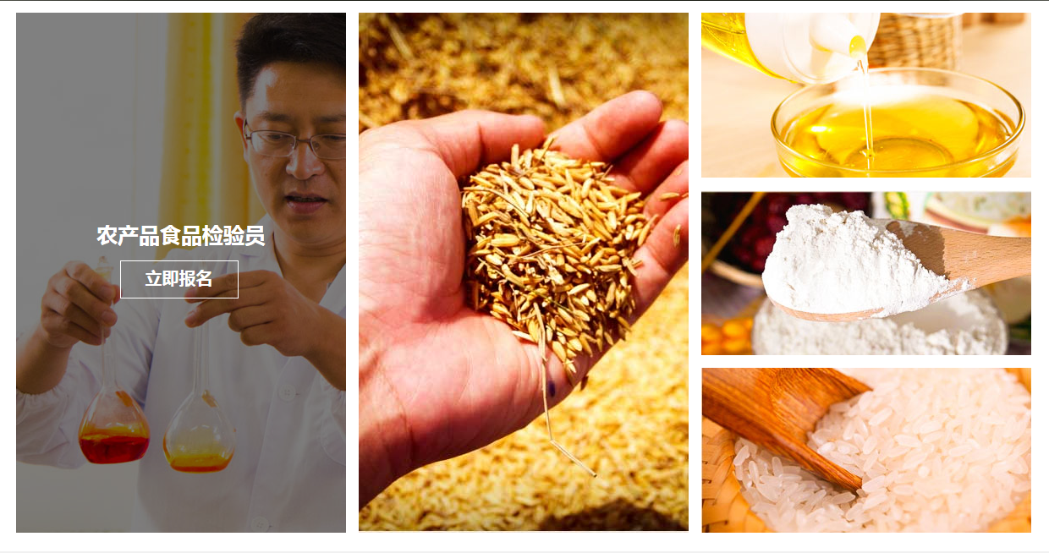

（粮油）仓储管理员

立即报名

**第二步：**认真阅读申报条件，点击“下一步”按钮。

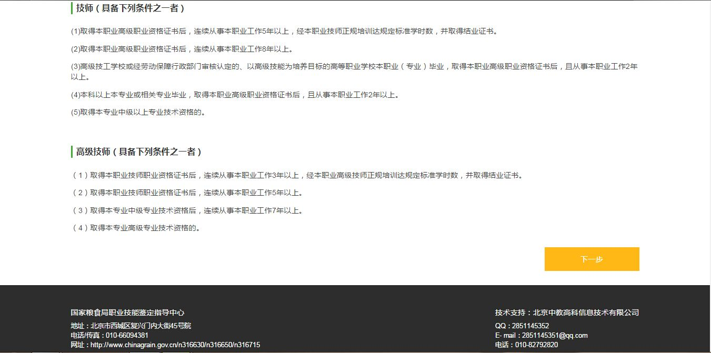

**第三步：**选择报名的批次有“蚌埠” 字样 点击左侧 成 “  ”后 再点击“确认”按钮。

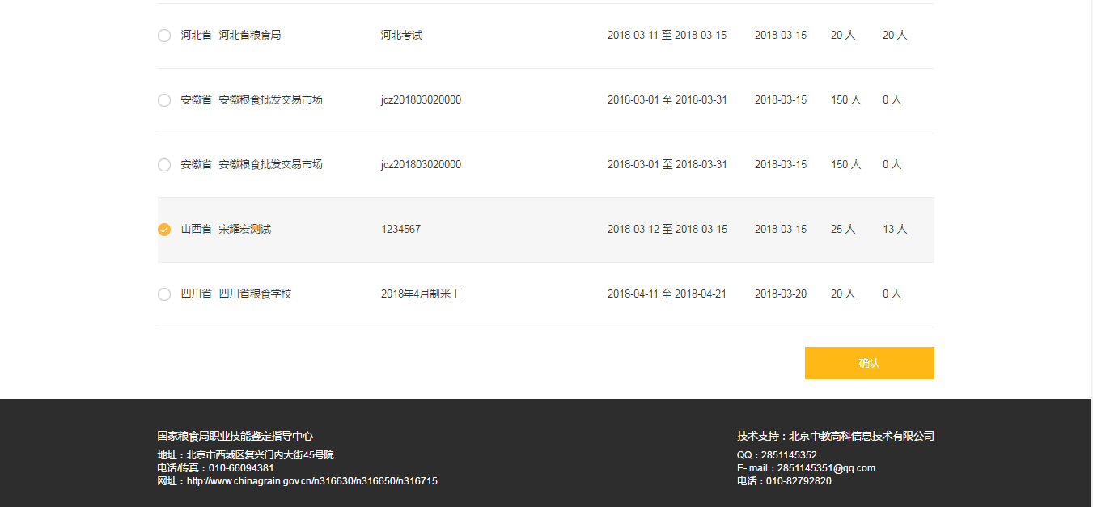

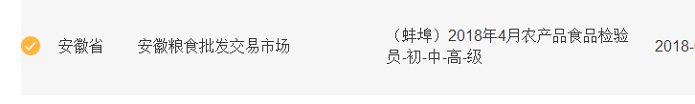

**第四步：**按要求认真填写“基本信息”、“个人简介”和“申报信息”，以上核准后点击“提交”按钮。

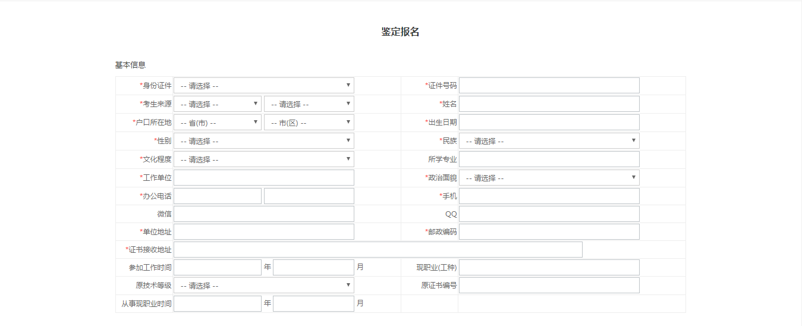

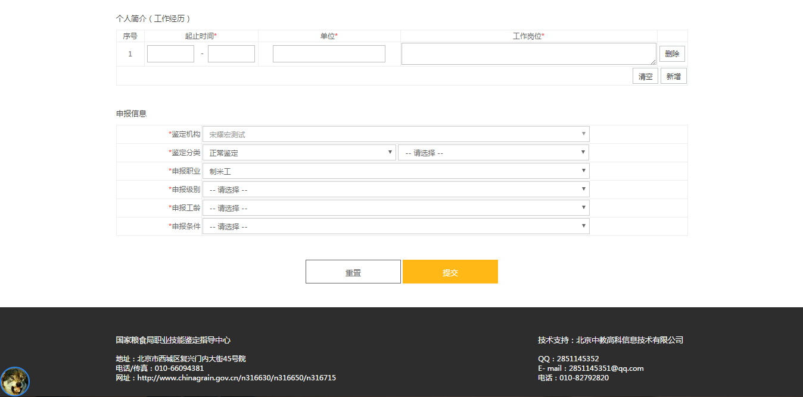

**第五步：**点击浏览，选择照片，上传电子版照片，必须为本人近期（半年内）二寸免冠证件照。请按有关要求上传照片。

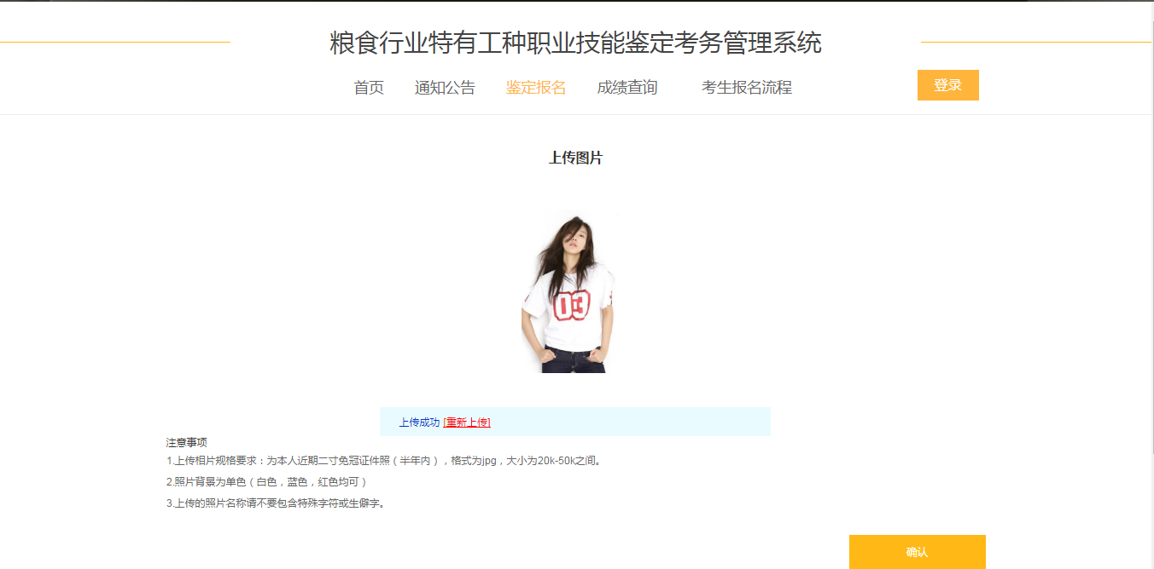

**第六步：**查看报名申请，点击“确认”按钮。

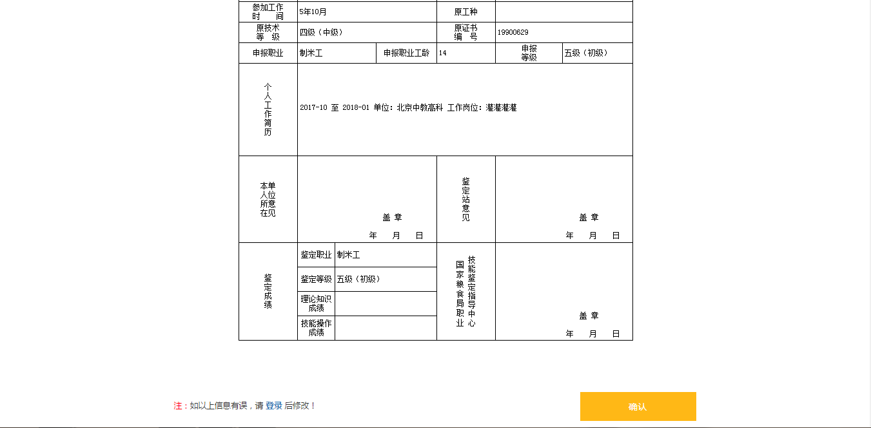

**第七步：**报名申请成功后，认真阅读窗口信息。

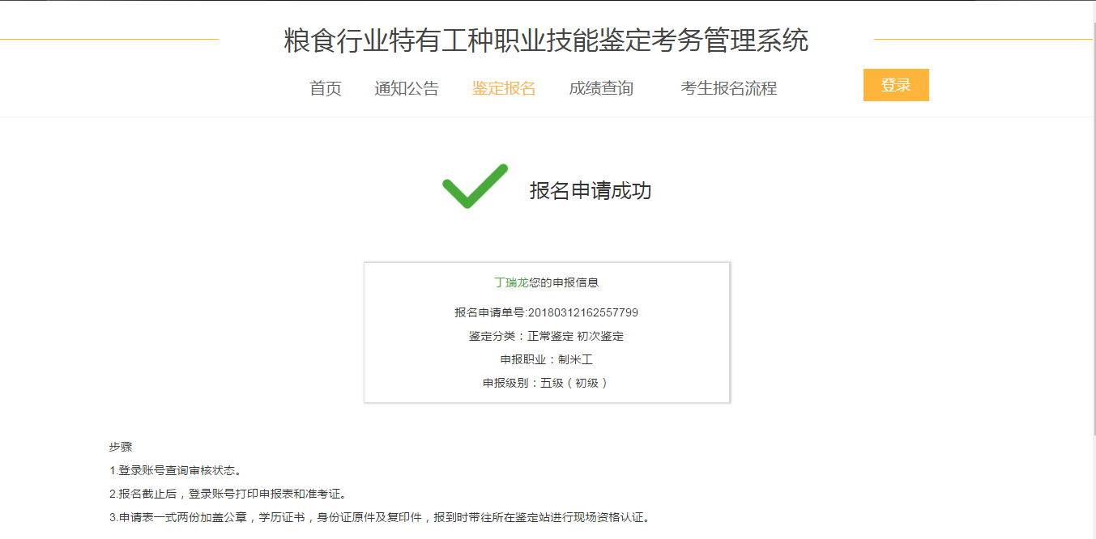

**第八步：报到时，**请携带申报表、相关学历等证书原件及复印件到培训处进行现场资格审查。

**第九步：**网上审核通过以后，再次登录[http://glj.sowin.com](http://lgj.sowin.com)，输入“姓名”和“身份证号”，点击**“登录”**按钮。

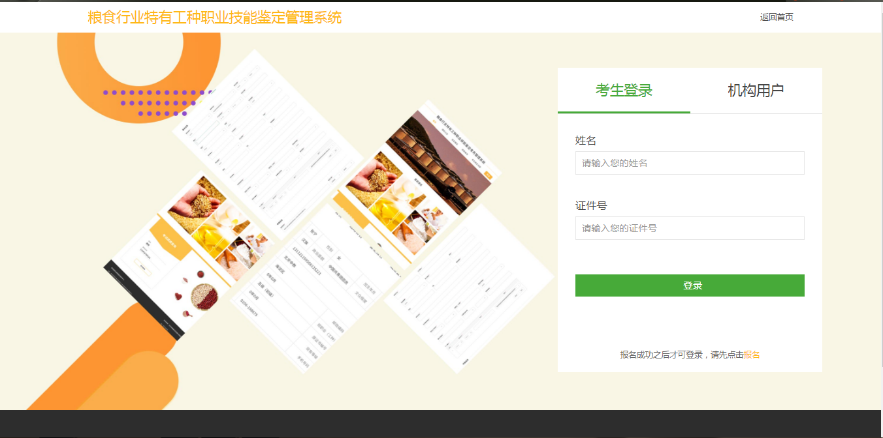

**第十步：**考生申报审核通过后，点击“申报信息”按钮进入申报信息界面，可打印“鉴定申报表”。

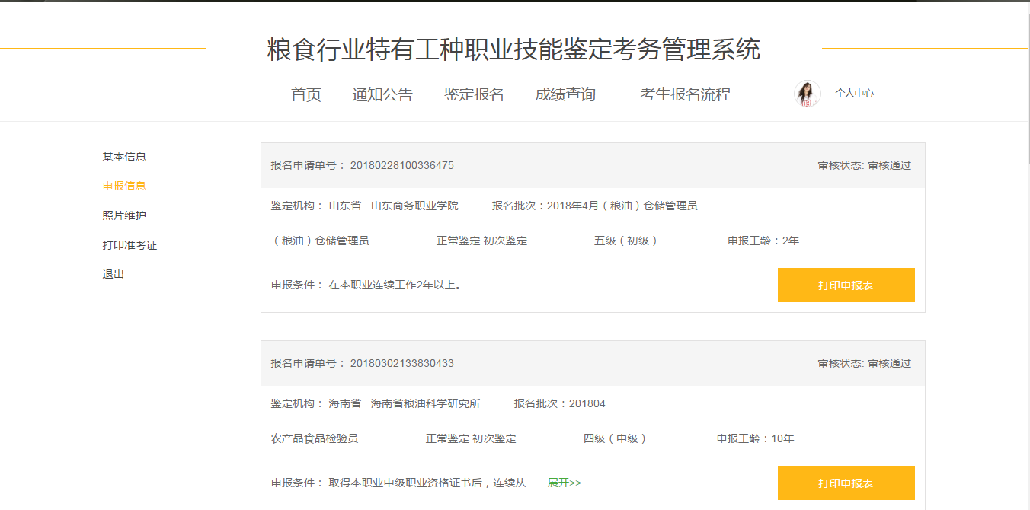

**第十一步：**点击“打印准考证”按钮，进入打印准考证界面，可打印“考生准考证”。

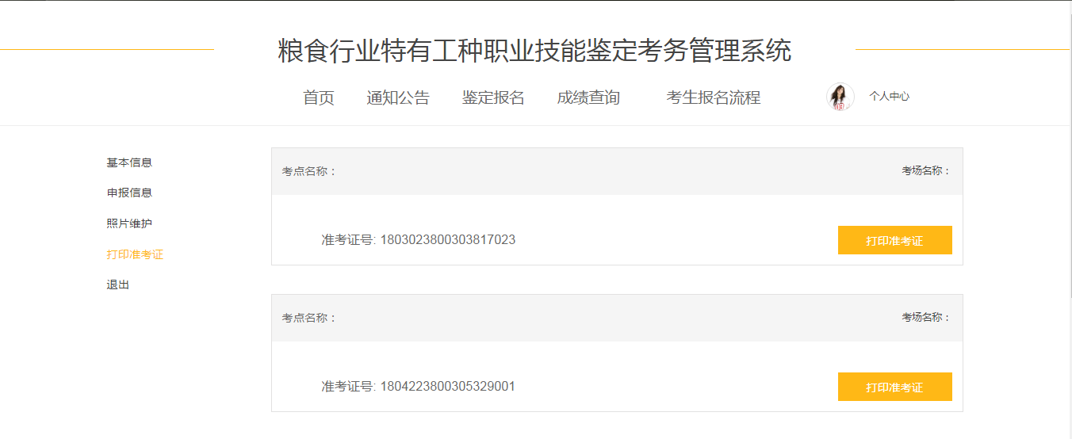

**请各位报名参加鉴定的同志认真阅读以上操作流程，如有疑问，可电话联系：安徽粮食经济技师学院培训处 冉超：0552-3077220**